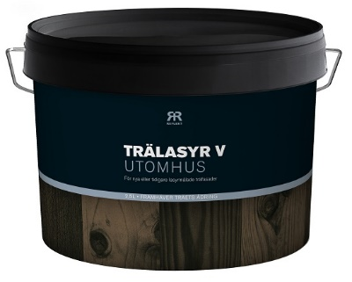

**Produktdatablad – Reflekt Beis V**

|  |  |
| --- | --- |
| **Produktbeskrivelse:** | Vannbasert beis med god inntrengning og holdbarhet. Man oppnår en værbestandig overflate som fremhever trevirkets naturlige struktur. Inneholder soppdrepende midler som minimerer veksten på overflaten. |
| **Bruk av produkt:** | Brukes utendørs på nytt tre eller tidligere beisede overflater. |
| **Gjør slik:**  **Tekniske data:**  **Glans:** 30, halvmatt  **Tørrstoff:** Ca. 25 vekt%  **Forbruk:** 4-5 m²/l på uhøvlet tre  8-9 m²/l på høvlet tre  **Påføringstemp.:** Min. +10 °C, maks. luftfuktighet 85 % RF  **Tørketid ved +23 °C og normal**  **luftfuktighet (60 % RF):** Støvtørr: Ca. 1–2 timer  Overmalbar: Ca. 12 timer  Gjennomherdet: Flere døgn  **Fortynning:** Brukes vanligvis ufortynnet  **Rengjøring av verktøy:** Vann  **Oppbevaring:** Svalt, frostfritt og godt lukket  **Miljøinformasjon:** Fjern mest mulig maling fra verktøyene før de rengjøres i vann. Flytende malingrester og rengjøringsmiddel skal ikke helles ut i avløpet, men leveres inn til den lokale miljøstasjonen. | * Underlaget skal være rent, tørt og fast * Gammel maling og nedbrutt tre skrapes/pusses bort * Vask bort evt. vekster med Reflekt malervask ute * Tidligere behandlede overflater vaskes med Reflekt malervask ute * Ende tre og skjøter behandles med Reflekt grunningsolje * Påføres i 1 eller 2 strøk * Ikke mal i direkte sollys, og heller ikke når det ligger dugg |
|  |  |